KHAI GIẢNG NĂM HỌC 2023-2024
Thấm thoắt mấy tháng nghỉ hè vui tươi, bổ ích đã qua đi. Trên khắp mọi nẻo đường quen thuộc, mùa thu lại về với những cơn gió nhè nhẹ, những ánh nắng rực rỡ mơn man. Mùa thu cũng là mùa tựu trường của hàng triệu học sinh trên đất nước tôi, trên mảnh đất Phạm Ngũ Lão, nơi có mái trường THCS thân thương của tôi!
Chúng tôi đã có những hoạt động đầy ý ‎nghĩa, thể hiện sự đoàn kết, gắn bó; niềm vui, sự háo hức...cho ngày khai giảng năm học mới 2023 – 2024.
Từ khâu chuẩn bị rộn ràng, chu đáo:
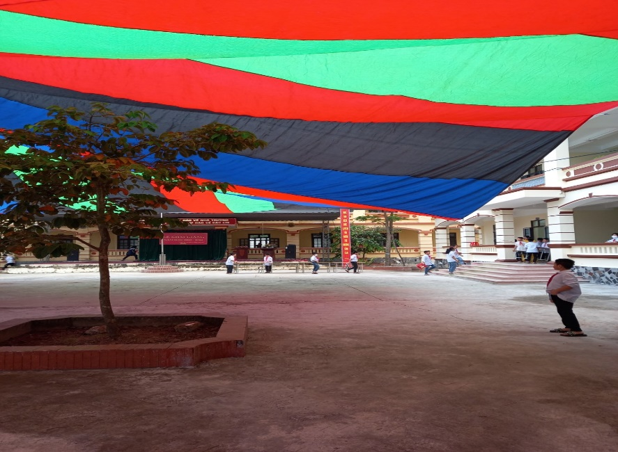
Đến quá trình tổ chức bài bản, quy mô:
- Chào cờ:
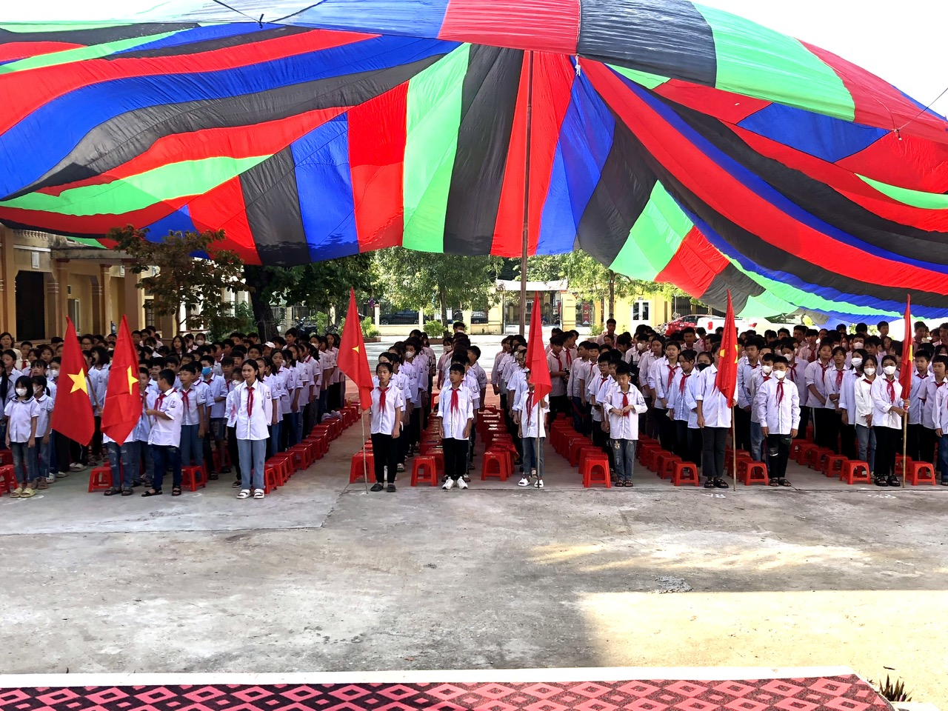
- Đón tiếp khách mời:
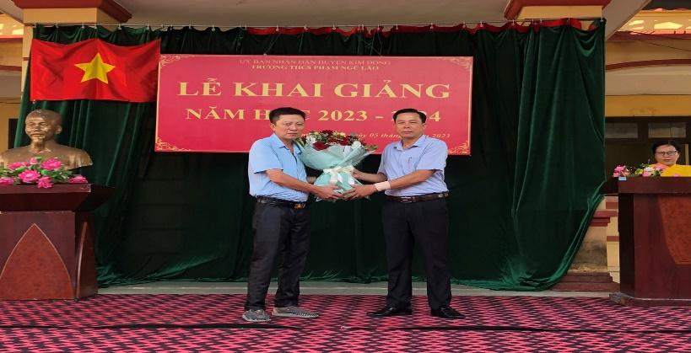
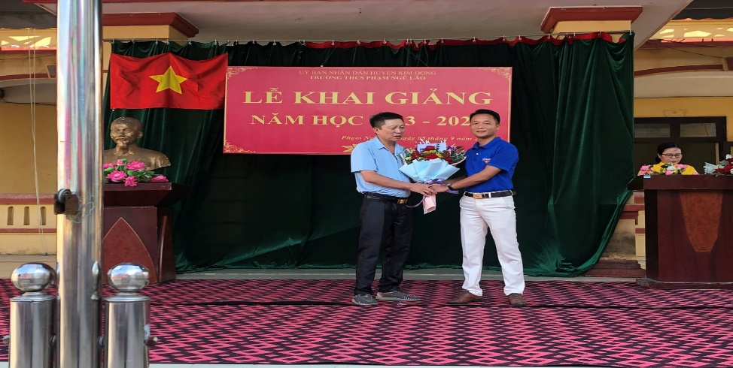
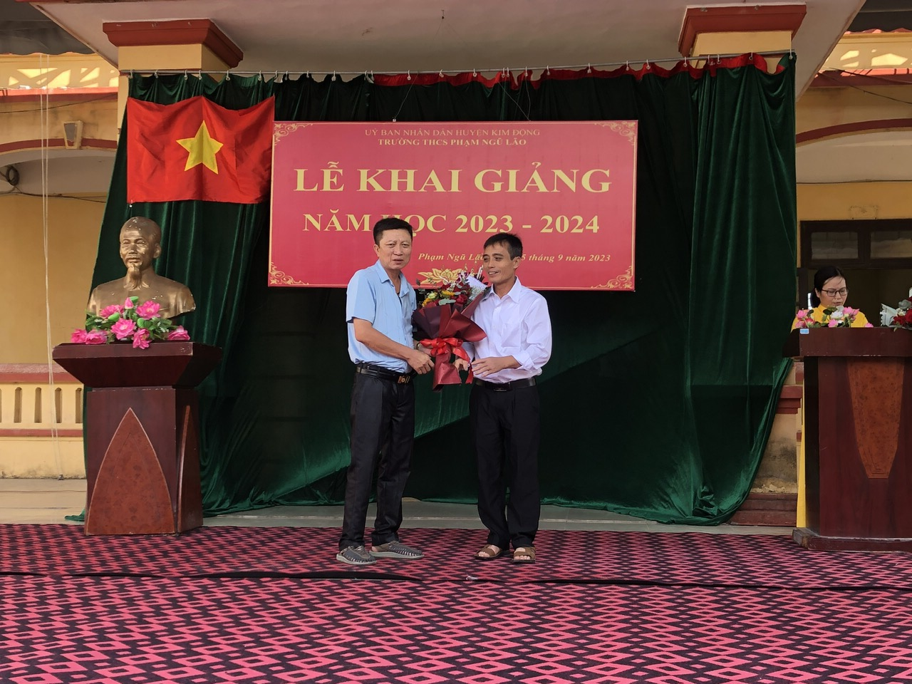

- Khi tiếng trống trường đầu tiên của năm học mới vang lên, hồi hộp và tự hào biết mấy!

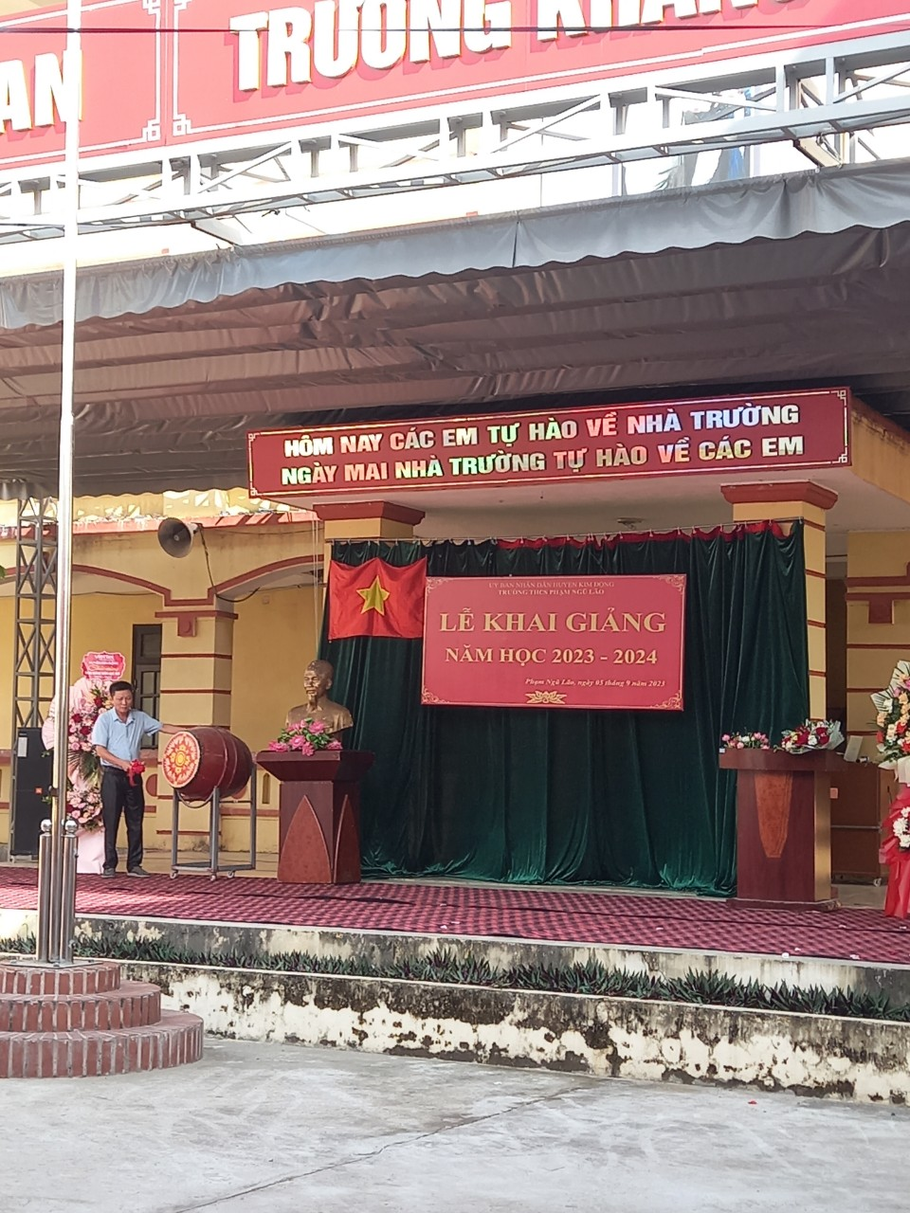

- Chính quyền, nhà trường có sự quan tâm kịp thời, chu đáo đối với học sinh có hoàn cảnh khó khăn:

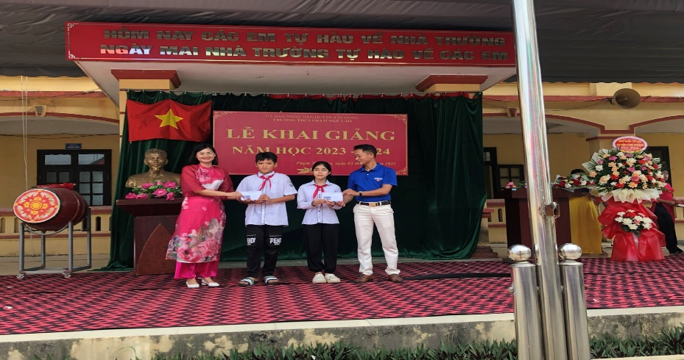

- Những tiết mục văn nghệ chào mừng vô cùng sôi động, hấp dẫn của thầy và trò nhà trường:
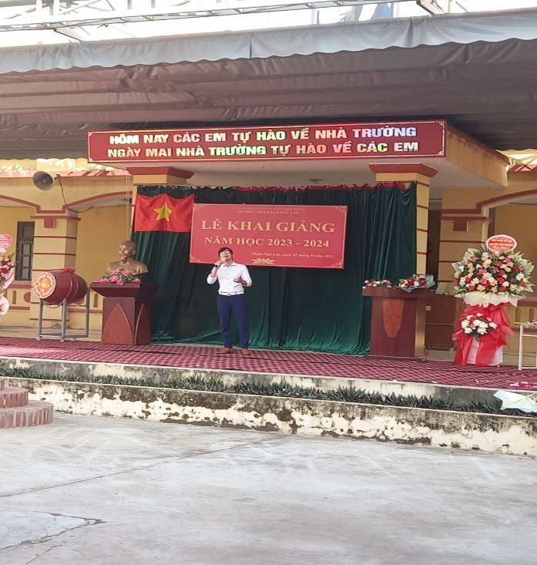

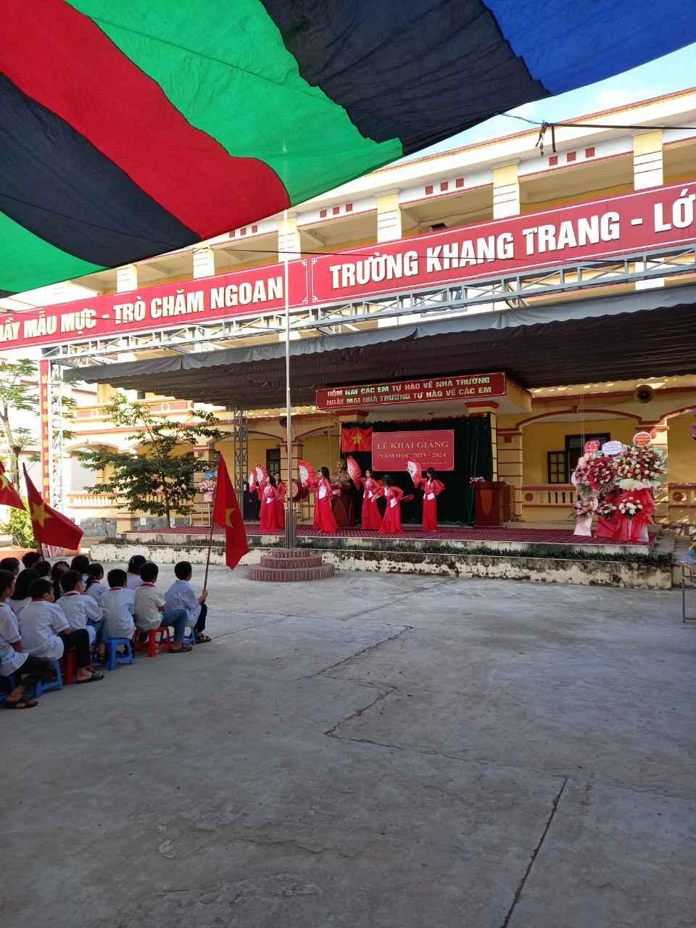

- Khép lại là những nụ cười thân thương đầy niềm tin cho một năm học mới thắng lợi:

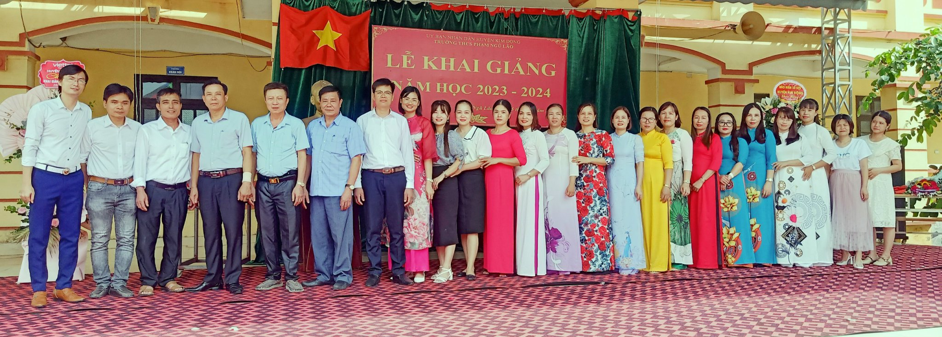

Từ hôm nay, ngày mùng 5 tháng 9 năm 2023, trường THCS Phạm Ngũ Lão chính thức bắt đầu một năm học mới với bao hứa hẹn tốt đẹp!

